**森林火险气象等级预报**

2025年01月01日

**湖南省气象台 签发：陈静静**

一、未来三天天气预报

**1日晚至2日白天，受高空波动及弱冷空气共同影响，省内云系较多，湘西北局地有小雨；2日晚至3日，省内以多云间晴天为主；4日，受冷空气影响，湘西北、湘北有一次降温、降雨、风力加大天气过程。具体预报：**

**今天晚上到明天白天**，晴天转多云，其中湘西北局地有小雨；北风2～3级；最低气温湘西南6～8℃，其他地区4～6℃；最高气温湘南17～19℃，湘西、湘北13～15℃，其他地区15～17℃。

**1月2日晚上到1月3日白天**，多云间晴天；北风2～3级；最低气温湘北0～2℃，湘南4～6℃，其他地区2～4℃；最高气温湘西、湘北12～14℃，其他地区14～16℃。

**3日晚上到4日白天**，湘西北、湘北多云转小雨，其他地区晴天间多云；北风2～3级加大到3～4级，局地阵风6～7级；最低气温2～4℃；最高气温湘南15～17℃，湘西、湘北10～12℃，其他地区13～15℃。

二、未来三天森林火险气象等级预报

**02日**，衡阳（祁东、衡南、耒阳）、株洲（攸县、茶陵、炎陵）、郴州（市区、嘉禾、宜章、临武、汝城）、永州（冷水滩、东安、道县、蓝山、江华）森林火险气象等级高（4级），湘潭（全境）、常德（全境）、长沙（全境）、益阳（全境）、衡阳（市区、衡山、衡东、衡阳县、常宁）、株洲（市区、醴陵）、张家界（市区、慈利）、永州（零陵、祁阳、双牌、宁远、江永、新田）、岳阳（华容、临湘、湘阴、汨罗、平江）、邵阳（市区、洞口、隆回、新邵、邵东、绥宁、武冈、城步）、湘西州（花垣、保靖、古丈、吉首、泸溪、凤凰）、娄底（冷水江、新化、双峰）、郴州（安仁、永兴、桂东、桂阳、资兴）、怀化（市区、辰溪、麻阳、新晃、芷江、中方、洪江、靖州、会同、通道）森林火险气象等级较高（3级），其他地区森林火险气象等级较低。（图1)

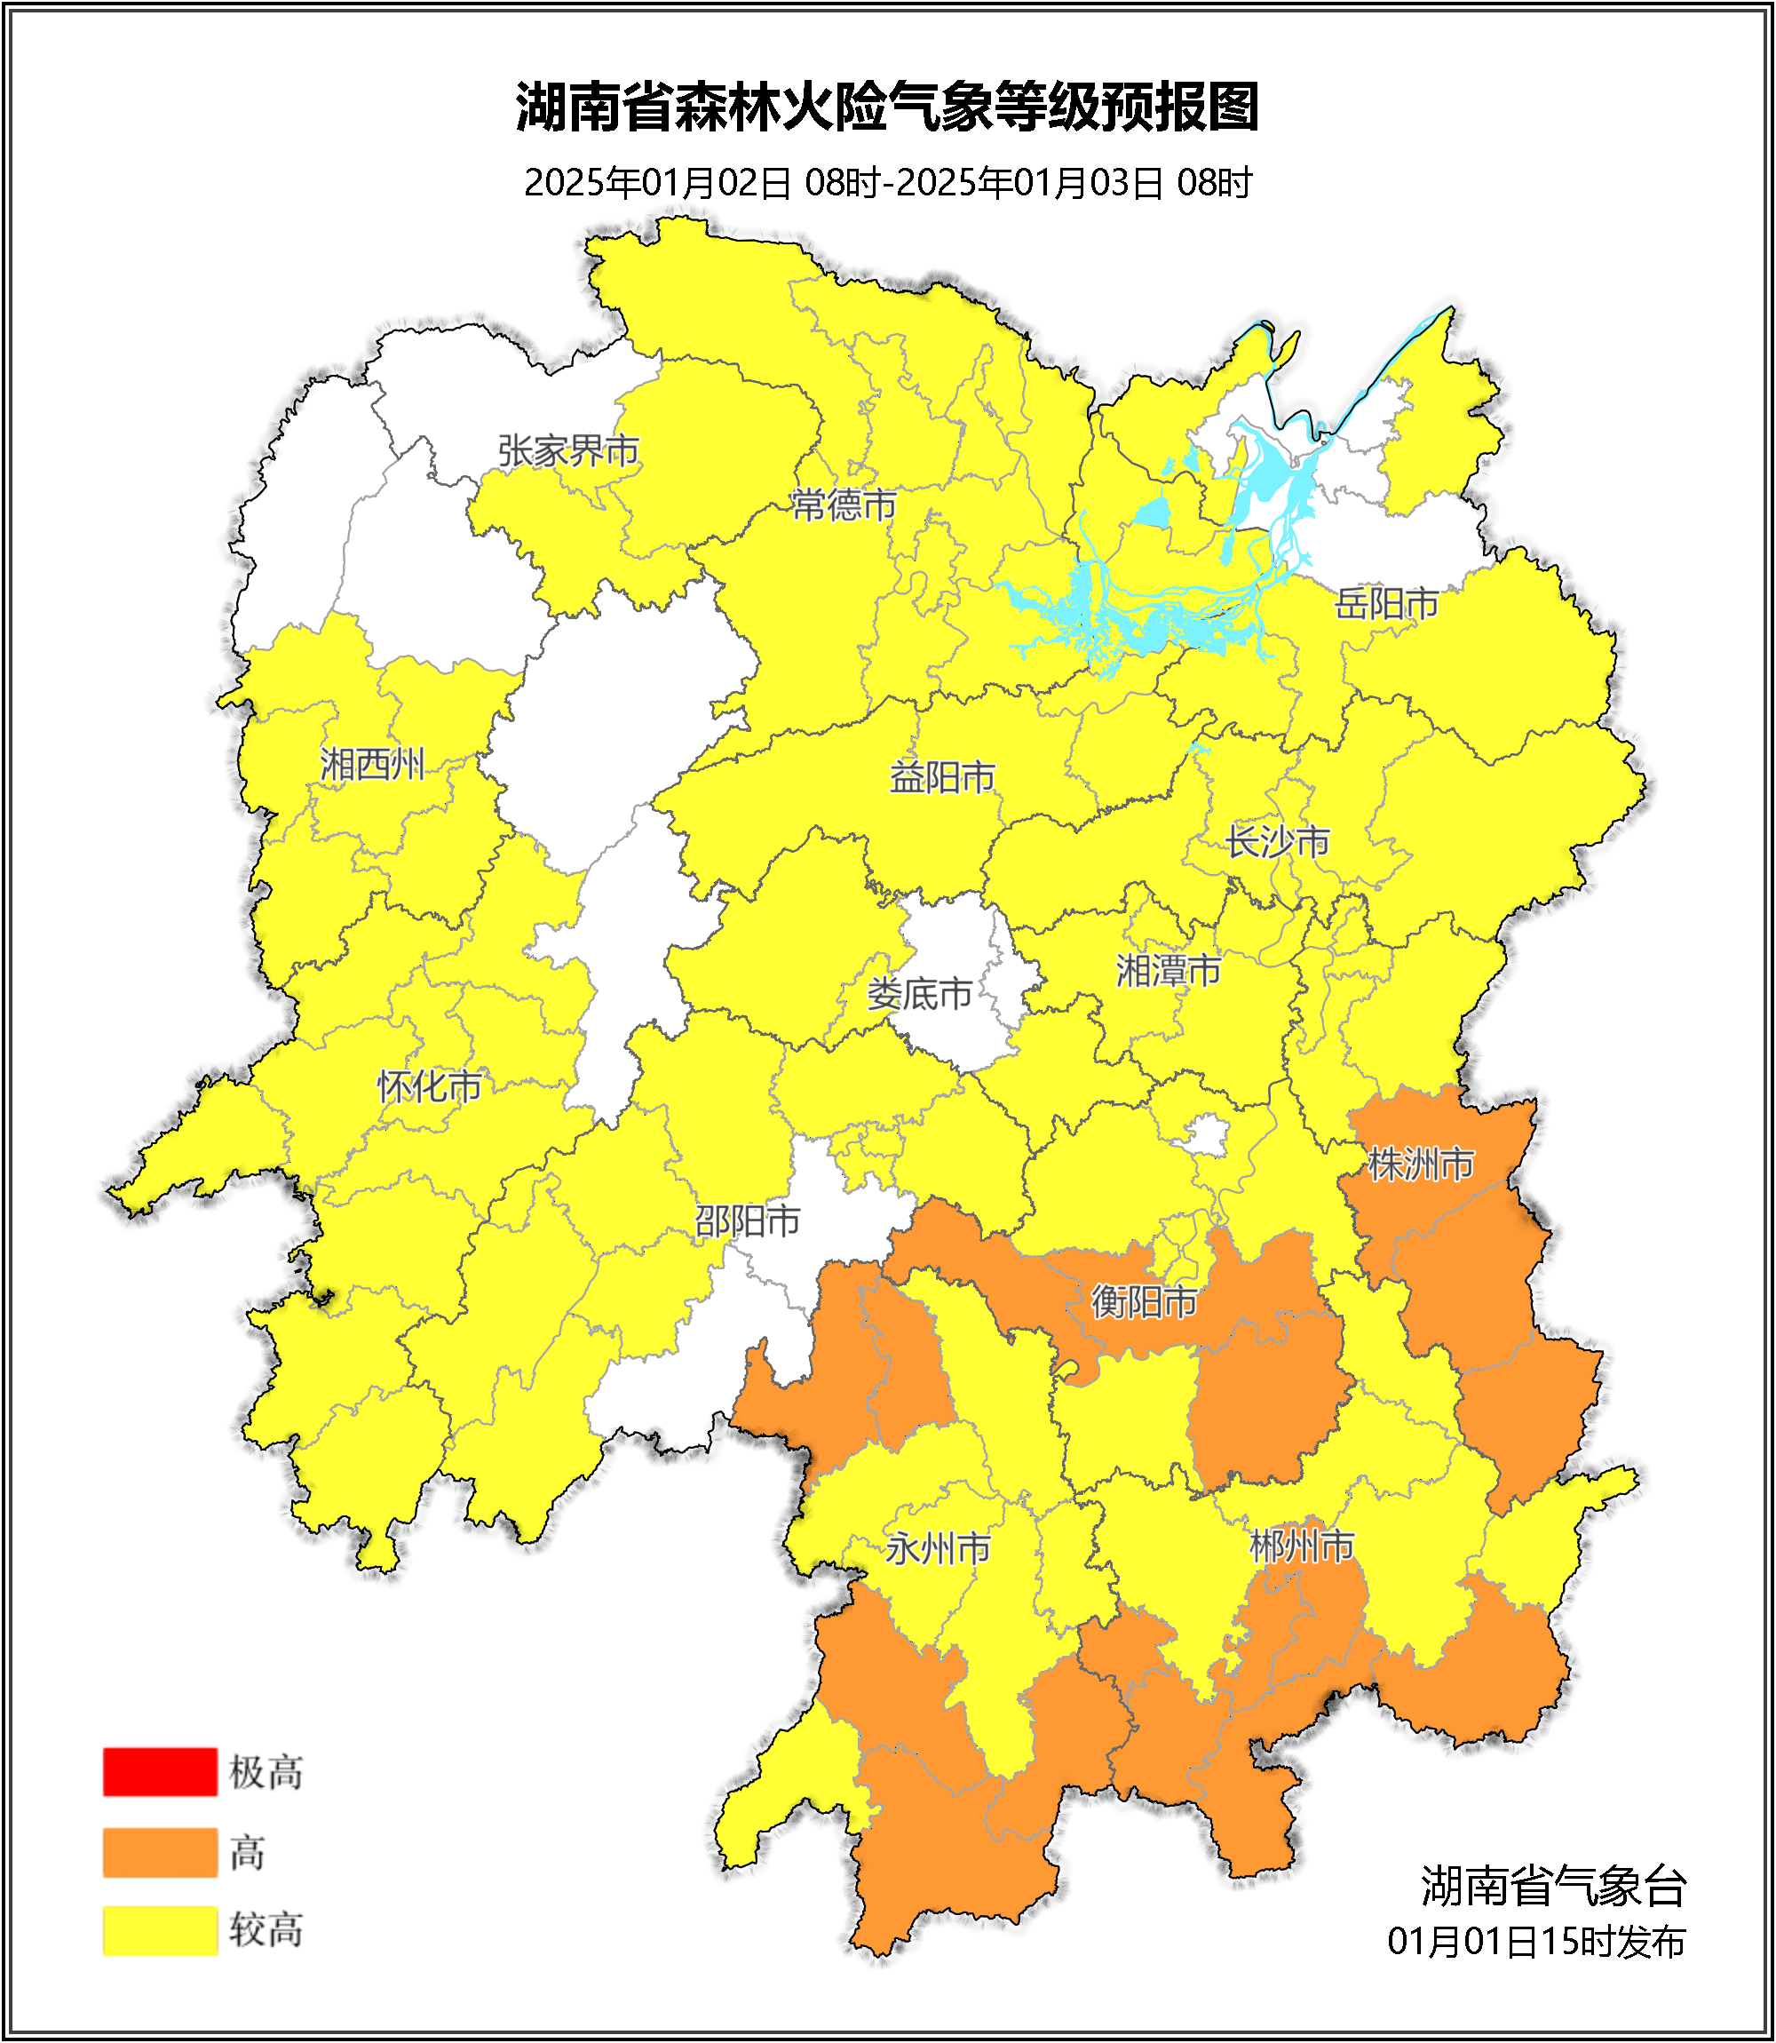

**图1 湖南森林火险气象等级预报（01月02日）**

**03日**，株洲（炎陵）、永州（江华）、郴州（宜章、临武、汝城）森林火险气象等级高（4级），湘潭（全境）、常德（全境）、长沙（全境）、益阳（全境）、衡阳（市区、衡山、衡东、祁东、衡阳县、常宁、衡南、耒阳）、株洲（市区、攸县、醴陵、茶陵）、张家界（市区、慈利）、永州（市区、东安、祁阳、双牌、道县、宁远、江永、新田、蓝山）、岳阳（华容、临湘、湘阴、汨罗、平江）、邵阳（市区、隆回、新邵、邵东、绥宁、新宁、武冈、城步）、湘西州（花垣、保靖、古丈、吉首、泸溪、凤凰）、娄底（冷水江、新化、双峰）、郴州（市区、安仁、永兴、桂东、桂阳、嘉禾、资兴）、怀化（市区、辰溪、麻阳、新晃、芷江、中方、洪江、靖州、会同、通道）森林火险气象等级较高（3级），其他地区森林火险气象等级较低。（图2)

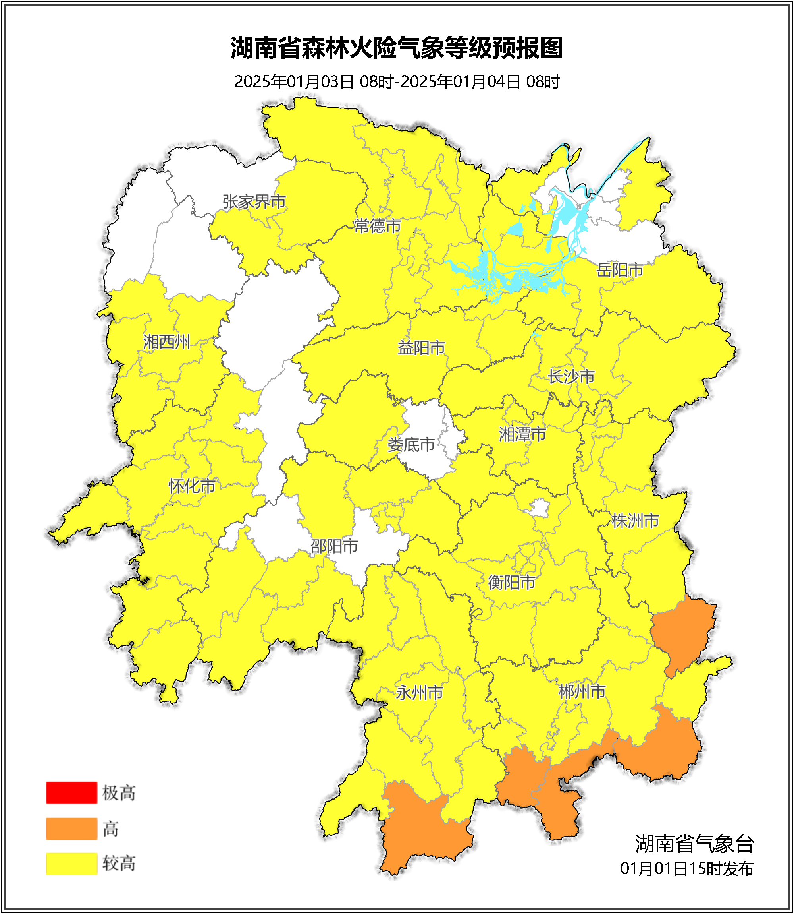

**图2 湖南森林火险气象等级预报（01月03日）**

**04日**，永州（江华）、郴州（嘉禾、宜章、临武）森林火险气象等级高（4级），长沙（全境）、湘潭（全境）、株洲（全境）、衡阳（市区、衡山、衡东、祁东、衡阳县、常宁、衡南、耒阳）、益阳（市区、桃江、沅江）、娄底（双峰）、郴州（市区、安仁、永兴、桂东、桂阳、资兴、汝城）、永州（市区、东安、祁阳、双牌、道县、宁远、江永、新田、蓝山）、岳阳（湘阴、汨罗、平江）、邵阳（市区、隆回、新邵、邵东、绥宁、新宁、武冈、城步）、怀化（靖州、通道）森林火险气象等级较高（3级），其他地区森林火险气象等级较低。（图3)

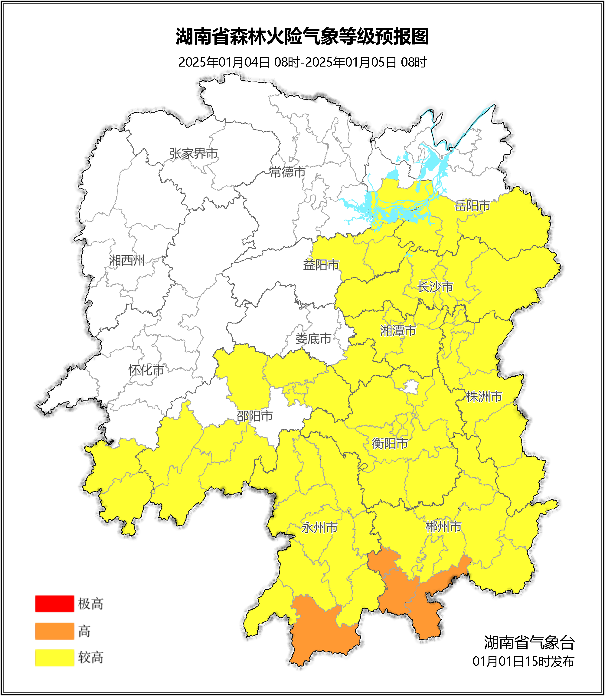

**图3 湖南森林火险气象等级预报（01月04日）**

三、关注与建议

未来三天，全省大部分地区森林火险气象等级偏高，请关注天气变化，加强森林防火。

湖南省气象台